Разработчик: Г.Н. Рыкова, ГБПОУ СО «Нефтегорский государственный техникум»
Курс: МДК.05.02. Технология штукатурных работ
Тема: Оштукатуривание поверхностей стен

Комментарий
Задание используется на занятиях теоретического обучения при изучении новой темы. Сведения, упоминаемые в источнике, не должны предварительно сообщаться обучающимся.
Выполнение компетентностно-ориентированного задания является основой для применения знаний в практической деятельности – выполнения практических работ в мастерских.
Задание позволяет работать над переводом текстовой информации в графическую форму предъявления. Источник практически не содержит избыточной информации, что не позволяет в полной мере работать над извлечением информации.

Изучите источник.
На схеме провешивания стен отвесом пунктирной линией нанесите недостающие следы натяжения шнура.
Провешивание стен отвесом*
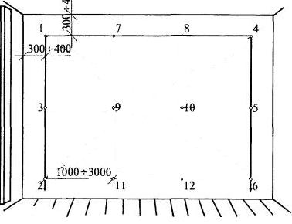
* 1- 12- гвозди

* * *
Поверхности, подлежащие оштукатуриванию, проверяются провешиванием в вертикальной и горизонтальной плоскостях с установкой инвентарных съемных марок. Стены удобнее всего провешивать отвесом. В углу стены на расстоянии 300-400 мм от потолка вбивают гвоздь 1 на толщину штукатурки. Со шляпки этого гвоздя до пола опускают отвес и вбивают внизу гвоздь 2 так, чтобы его шляпка почти касалась шнура, после чего вбивают промежуточный гвоздь 3. Аналогичным образом провешивают противоположный угол стены, вбивая поочередно гвозди 4, 5 и 6. Затем проверяют ровность плоскости стены. Для этого шнур натягивают с 1-го на 6-й гвоздь и со 2-го на 4-й гвоздь. Затем по шнуру между гвоздями 1 и 4 забивают промежуточные гвозди 7 и 8 верхнего горизонтального ряда, затем между гвоздями 3 и 6 и 2 и 5 забивают гвозди 9, 10 и 11, 12. Шнуры протягиваются по всем горизонтальным и вертикальным линиям.
Шнур не должен касаться стены, в противном случае выпуклость стены срубают.

Инструмент проверки
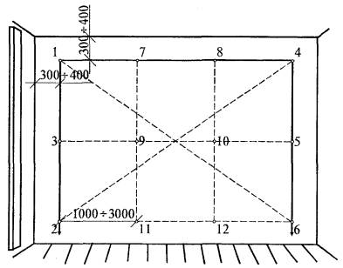

Показан шнур 1-6 | 1 балл
Показан шнур 2-4 | 1 балл
Показан шнур 3-5 | 1 балл
Показан шнур 2-6 | 1 балл
Показан шнур 7-11 | 1 балл
Показан шнур 8-12 | 1 балл
Максимальный балл | 6 баллов

